İLERİ VERİTABANI YÖNETİM SİSTEMLERİ Dilan Savar 150401008
PROJE 1
Projeye Microsoft Sql Server ile veri tabanı oluşturarak başladım.Oluşturduğum veritabanında google_map adlı bir tablo oluşturdum daha sonra bu tabloya primary key olarak bir Id ekledim.Daha sonra Adı,lat,long,zoom ve adres olmak üzere sütünlar ekledim.Gerekli konumları https://www.latlong.net/ den buldum .Daha sonra;
INSERT INTO table_name
VALUES (...);
Query’sini kullanarak tabloma değerler ekledim.

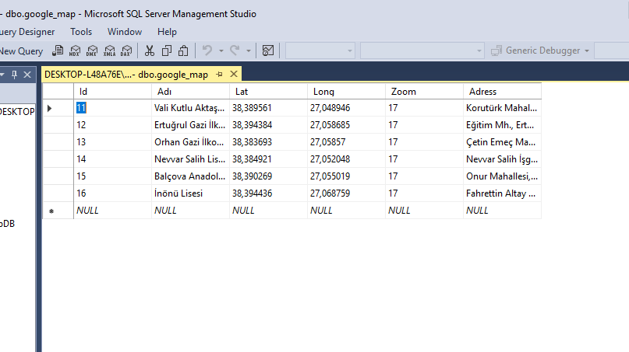

Veritabanını tamamladıktan sonra ASP.NET MVC ile Microsoft Visual Studio kullanarak projemi yapmaya başladım.Projede C# ve javascript programlama dillerini kullandım.Öncelikle projeye bir harita ekledim bunun için ise Google Map API’ den javascript için gerekli kod parçasını ve API key’i aldım.
<script src="https://maps.googleapis.com/maps/api/js?key=YOUR_API_KEY&callback=initMap"
async defer></script>

Veri tabanımı ADO.NET Entitiy Data Model öğesini ekleyerek projeme bağladım.Konumları databaseden alabilmem için gerekli c# kodlarını kaynaklardan yardım alarak yazmaya başladım.
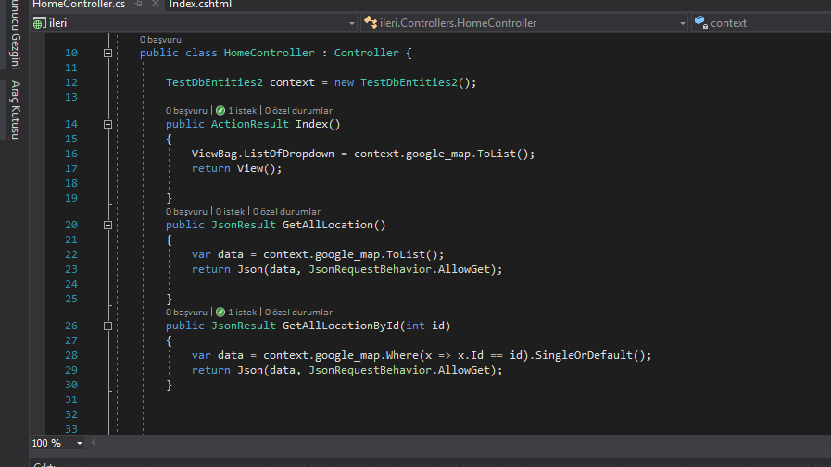
Web sitemde çalıştırbilmek için gerekli javascript kodlarını html sayfama yerleştirdim.Bu kodlar veritabınında önce isimlerin alınıp seçilmesine olanak vericek daha sonra ise seçilen ismin konumunu ve istenilen yakınlaşma boyutunu veritabanından alıp haritayı istenilen yere yakınlaştıracak.
var map;
function initMap(zoomeLevel, latDb, longDb) {
map = new google.maps.Map(document.getElementById('map'), {

center: { lat: latDb != null ? latDb : 38.423734, lng: longDb != null ? longDb : 27.142826 },
zoom: zoomeLevel != null ? zoomeLevel : 12

});
}

function GoLocation(locationId) {

$.get("/home/GetAllLocationById?id=" + locationId, function (data, status) {

var iconName = "../Icons/one.png";
initMap(data.Zoom, data.Lat, data.Long);
marker=new google.maps.Marker({

position: { lat: data.Lat, lng: data.Long },
map: map,
icon: iconName

});
Kodlarımda son düzenlemeleri yapıp boyut icon gibi görsellikler eklediktan sonra projemi tamamladım .
Projem İzmir ilindeki seçim merkezlerinin yani okulların konumlarını vermektedir.İstenilen okul seçildiğinde haritayı oraya yaklaştırarak size konumu gösterir.
Projenin görüntüsü aşağıdaki gibidir:
